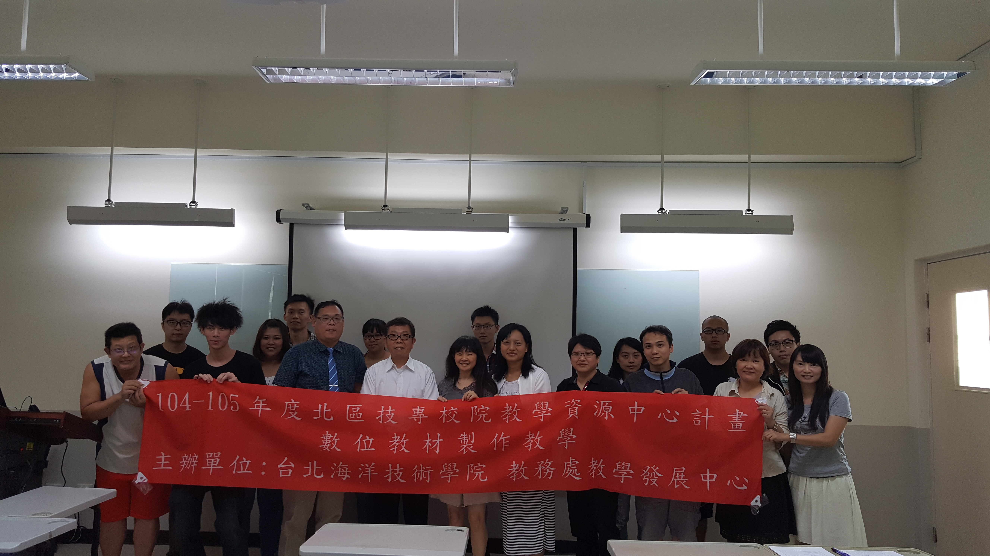

109年度高等教育深耕計畫
A1厚植學生基礎能力
A1-2問題導向導入課程設計
課程名稱：專題製作

【執行學校】台北海洋科技大學
【執行地點】花蓮臺灣港務公司
【執行日期】109年09月1日至12月31日

執行情形摘要及亮點
- 請強化說明本計畫推動後學校新增或顯著提升之成效或特色，例如提升各教學、產學合作等措施。
- 請多以量化數字或個案教師/學生故事與成就事蹟呈現。
本次問題導向將三角巾的基礎的各種包紮讓學生熟悉，並且請同學思考除了包紮外，如何應用於生活中，學生豐富的想像，可以將保護固定用的環型墊做成杯墊，將前臂受傷用的懸臂帶，當作外出時寵物置放的空間，提升學習興趣，學生修課人數共38人，37人及格完成期中與期末抽籤包紮和團體包紮加分的各種項目，1人因為個人因素無法參加期末考。個案部分當中有2人上課次數少，由同學和老師一同再次教學補考的方式過關。
- 開設「證照輔導班」及補助「學生證照報名費」，提供學生考取系所認可專業證照意願。整體學生獲取證照比率已由107年49.99%至108年提升至58.85%。
- 建立校級電腦教室，修讀邏輯思考與程式設計能力課程學生數已由106年度1,000多位，至107年度已超過2,200位、108年度已達到3,929位。
- 建立校級語言教室、進行外語分流教學並開設外語進階實務專班，輔導學生提升英語能力進而考取語言證照及赴海外實習及交換留學。學生考取語言證照張數已由105學年度1,268張逐年提升至106學年度1,407張及107學年度1,686張。海外留學人數已由105學年度11人，逐年成長至106學年度的19人及107學年度的23人。
- 優先聘任曾於國際技能競賽獲獎之選手或業界技術精湛教師，已聘任前旅日及台灣職棒選手、知名歌手和聲、節目製作人及音樂編曲製作人，提升學生實務經驗。
- 積極提升學生國際移動力，海外實習人數已由105學年度105人，逐年提升至106學年度144人，107學年度170位。海外就業人數亦由105學年度7人，逐年提升至106學年度7人、107學年度12人。
- 因應產業升級及推動工業4.0，與世界第一家工業機器人公司STAUBLI合作，已成立全亞洲唯一之校園「STAUBLI認證工業機器人訓練中心」。
- 推廣偏遠地區機器人科普教育活動，107與108年度分別辦理「馬祖東引與金門外島青少年機器人研習營」。
- 至107學年度止已累積133位教授專業科目教師完成半年以上與專業或技術相關之研習或研究，108學年度達171人，約佔全體專任教師比例為71.25%。
- 106與107學年度累積超過3,218位學生至鄰近社區機關如關渡醫院、台北大眾捷運公司..等進行服務學習，並參與多次社區巡禮融入社區交流。
- 民生學院結合大稻埕商圈店家進行商圈活化及改良所販售之食材及研發在地特色飲品。

目 錄
(請記得更新頁碼，繳交之成果冊請刪除此列紅字)
一、 成果自評 1
二、 問題導向課程申請表 3
三、 具體執行策略 5
四、 訊息傳遞方式 7
五、 活動內容 8
六、 活動紀要 10
七、 活動花絮 11
八、 人數統計 12
九、 問卷調查 13
十、 活動資料 16

成果自評
※請以本項工作整體成果自評，如有多場次活動，請彙整質量化成果來說明，謝謝。
分項計畫名稱 | A1-2問題導向導入課程設計
課程名稱
修讀課程學生總人數 | 校內學生： 人 |  | 校外學生： | 人
修讀課程學生總人數 | 總計參與人數 |  |  | 共________人
修讀課程學生學習成效提升人數 | 人 |  |  | 問題導向課程與，學生學習成效以學習參與度量表前後測衡量結果
問題分析
高等教育深耕計畫係以學生學習為主軸，教學為核心，爰建議可由學校校務研究資料為基礎，提出綜整性的SWOT分析，從學生學習角度出發，分析學生特質、學習行為、學習問題及困境，並提出待解決或改善之問題檢討；從教師教學角度出發，分析教師教學及工作遭遇到之困難，並提出待解決或改善之問題檢討。
目標與策略
針對計畫執行前及計畫執行後之具體成果及提出待解決或改善之問題檢討。
參考範例：開設跨領域學程並置有導師及博士後研究員協助學業輔導，由專題指導老師自各系大一入學新生遴選 4-7 位學生組成團隊，每學期需完成專題製作深碗課程。

執行成果
成效與改變 | 質化 | 敘明透過計畫運作之成效，並應展現推動前後之改變。
成效與改變 | 量化 | 參考範例：3個跨領域學程大一學生107學年度校外競賽獲獎共計72人次，獲獎率為32.65%，約為非跨領域學程大一學生獲獎率3.56%的9.17倍，顯示跨領域學程學生之實作能力優於非跨領域學程學生。
評估與精進 | 說明目標未達成之原因或尚待解決問題及精進之處。
評估與精進 | □超越目標______%  □達成目標  □未達成目標，請說明：___________________

問題導向課程申請表
申請項目與問題導向類別
申請項目 |  |  |  | 問題導向類型
□小樣本PBL模式（每門課以PBL方式進行教學至少4週）  □大樣本PBL模式（每門課以PBL方式進行教學至少12週） |  |  |  | □產業問題  □社會或社區問題
申請課程資料
開課學期 | 學年度 學期 |  | 課程名稱
課 號 |  |  | 開課單位
學 分 數 |  |  | 開課年級 | 年級
修課人數 |  |  | 上課地點
授課教師 | 姓名 |  | 教師電話
授課教師 | 專任/專案 |  | 教師 e-mail
共同授課教師 | 姓名 |  | 教師電話
共同授課教師 | 專任/專案 |  | 教師 e-mail
註：
- 上述課程資料若不確定者，在提出申請時可先空白。
- 上列資料可視需要自行增列。
- 修課人數依規定每門課至少 12 人。
課程設計方式與內容
課程特性 | □以解決產業或社會實際問題與需求為導向者。  □具跨領域課程性質。  □具實務實作性質。  □具專業性服務學習課程性質(每門課程提供非營利單位至少 6 小時專業性服務)。  □其他
課程目標
(請條列)
修課學生須具備之先備知能 | 院/所/系級： 能力：
PBL執行階段之規劃說明
  階段 | 週次 | 具體說明
  準備階段 |  | (請說明參與相關研習活動、教材教案準備與向學生介紹 PBL 情形)
  發掘問題 |  | (就解決產業或社會實際問題與需求為導向部分，須就產業或非營利組織及單 位作介紹，並就其問題與需求之發掘來源與過程作說明。)
  解題規劃 |  | (說明問題介定及涉及的領域、小組分工、蒐集資料、可能解決方式之規劃。)
  自我學習 |  | (說明學生自我學習之方式與情況、實作場域。)
  小組討論 |  | (說明分組方式、相關成員與小組運作情形。)
  呈現結果 |  | (說明結果呈現方式，可以報告、流程改造或商業模式等方式呈現。)
  總結評鑑 |  | (說明課程評量類型與運用情形。)
PBL 教學自我檢核(請申請教師勾選)
□以學生為中心進行教學及設計。
□以多元評量方式了解學生學習狀況。
□規劃以小組討論、團隊合作、資料蒐集、分析、解決問題、作出決策等方式進行。
□課程進行前有向學生說明 PBL 教學方式之進行與特性。
□採用至少 1 個情境化的教案與實例教案進行教學。
□教案設計包括具有引人注意、關心或有興趣的真實性問題情境。
□若採用他人設計教案，能事先與之溝通與討論，或依該課程教學目標與教學特質調整教案。
□注重學生學習的態度與過程。
預期影響與績效
義務與責任 | 1.至少參加 1 場校內外 PBL 相關研習活動以利相關知能增進。  2.獲補助課程應開放教學觀摩。  3.以大樣本 PBL 模式獲補助者，須進行期中報告。  4.於本校舉辦之相關成果分享會或教學成長活動擔任講者以分享教學經驗。  5.於執行結束後二週內繳交成果報告(含書面與電子檔)予本校 PBL 評選委員會，通過者列入教師E-Portfolio。  6.執行績效(含執行成果、經費執行率及成員出席率)將列入後續申請案件審查參考。

具體執行策略
教師資料
姓名 | 單位 |  |  | 職稱 |  |  | 備註
 | 學院 系 |  |  |  |  |  | 召集人
 | 學院 系
註：若申請項目為共同授課，請於備註欄註明「召集人」並逐列參與計畫老師資料。
成果報告類型（請Ｖ選）
申請項目 | □小樣本PBL模式  □大樣本PBL模式 |  |  | 問題導向類型 |  |  | □產業問題  □社會或社區問題
執行成果
課程資料 | 課程名稱 |  | 當期課號 |  |  | □必 修 □選修
課程資料 | 開課學制 | □大學部  □其他 | 開課年級 |  |  | □一年級 □二年級  □三年級 □四年級
課程資料 | 開課學期 | 學年度 學期 | 修課人數
課程目標
(請條列)
執行情形 | - 本課程設計理念及目標
執行情形 | - 實際教學流程  （此部分內容須包括教案內容及其運用說明、問題形成及其解決方案）
  階段 | 週次 | 具體說明
  準備階段 |  | (請說明參與相關研習活動、教材教案準備與向學生介紹 PBL 情形)
  發掘問題 |  | (就解決產業或社會實際問題與需求為導向部分，須就產業或非營利組織及單 位作介紹，並就其問題與需求之發掘來源與過程作說明。)
  解題規劃 |  | (說明問題介定及涉及的領域、小組分工、蒐集資料、可能解決方式之規劃。)
  自我學習 |  | (說明學生自我學習之方式與情況、實作場域。)
  小組討論 |  | (說明分組方式、相關成員與小組運作情形。)
  呈現結果 |  | (說明結果呈現方式，可以報告、流程改造或商業模式等方式呈現。)
  總結評鑑 |  | (說明課程評量類型與運用情形。)
結論
檢討與建議
執行情形紀錄照片（以至少10 張） | 照片說明： |  |  |  | 照片說明：
執行情形紀錄照片（以至少10 張） | 照片說明： |  |  |  | 照片說明：
執行情形紀錄照片（以至少10 張） | 照片說明： |  |  |  | 照片說明：
執行情形紀錄照片（以至少10 張） | 照片說明： |  |  |  | 照片說明：
執行情形紀錄照片（以至少10 張） | 照片說明： |  |  |  | 照片說明：
※ 本表若不敷使用，請自行增列。

訊息傳遞方式
(簽辦公文、學校最新消息…等，繳交之成果冊請刪除此列紅字)

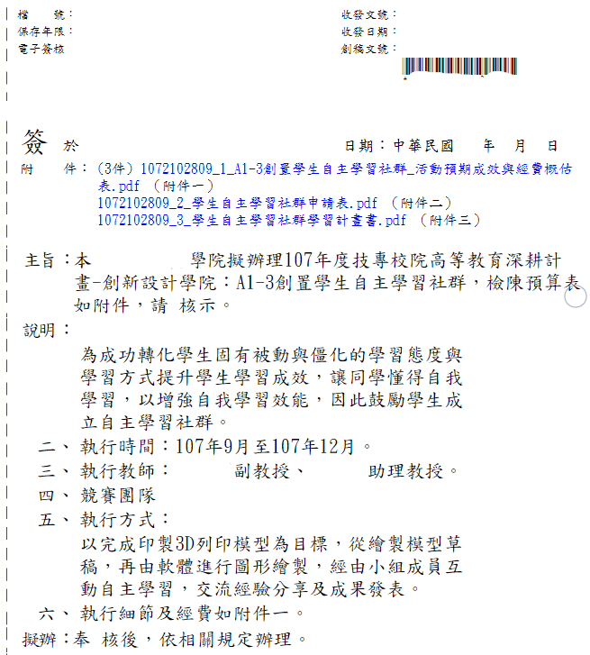

活動內容
(活動簡章、議程或流程，繳交之成果冊請刪除此列紅字)
海洋資源與保育
- 課程策略及特色：
因應多元化學習、科技化教學教育趨勢，積極推動磨課師課程，特邀請經營及推動磨課師課程相當多年，且豐富經驗的宜蘭大學資訊工程學系黃朝曦老師，介紹磨課師課程的規畫與製作過程，舉凡課程規劃、影片錄製、後製剪接，均透過黃朝曦教授的精闢解說，讓與會來賓對磨課師課程，有更加深入的了解。誠摯歡迎各大專院校對於行動學習、磨課師製作及推廣有興趣的老師、助教、研究人員，踴躍報名這場活動，相互交流、討論，期能培養更多數位學習的頂尖人才。
- 教學計畫：

- 評量實施方法(學生學習成效說明)：

- 具體成果：

- 本教學創新課程之後續影響：

- 授課教師介紹：
教師姓名 | 學歷 | 經歷
宋學平 | 國立00大學00博士 | 1.臺灣港務公司花蓮分公司港務處長。  2.國立宜蘭大學磨課師計畫執行長。  3.國立宜蘭大學多媒體網路通訊數位學習碩士在職專班班主任。  4.國立宜蘭大學圖書資訊館數位內容製作組組長。  5.通過教育部101年度第二梯次數位學習課程認證。  6.通過教育部100年度第二梯次數位學習專班課程認證。
彭銘淵 |  | 1.  2.  3.  4.  5.
- 開課對象：
全國各公私立大專校院及各公私立高級中學之教師、職員及學生。
- 備註：
- 課程完全免費，名額有限，請確認報名場次再行報名，並務必留下電話及e-mail等聯絡方式，以利後續錄取之聯絡，無法聯絡視同未報名成功。
- 完成報名並按時全程參與者，會後將核發證書乙只。
- 本次研習提供餐點，請註明飲食習慣葷食或素食。
- 承辦人：彭銘淵 老師 聯絡電話：02-28052088分機5053

活動紀要
(300-500字，繳交之成果冊請刪除此列紅字)
計畫分項：D2強化區域產學鏈結-深耕產業服務培訓人才
課程名稱：青年夢想航港知道人才培育就業競爭力體驗營
主辦學校：台北海洋科技大學
協辦學校：所有夥伴學校
配合學校：所有夥伴學校
舉辦時間：107年6月14~15日（星期四、五）
舉辦地點：花蓮臺灣港務公司
聯 絡 人：海空物流與行銷系 彭銘淵教師
聯絡電話：02-28052088分機5054
活動紀要：
成熟網路科技發展帶來了學習變革，透過網路互動學習空間、距離不受限制，磨課師課程成為位來學習的心趨勢。本場次邀請到國立宜蘭大學資訊工程學系黃朝曦教授講授「磨課師課程設計」，帶領與會人員體驗本校磨課師教室，下午實際操作磨課師課程的錄製與後製等技巧。透過精采的分享與實務操作讓參與者了解如何規劃磨課師課程與製作，更可藉此增進教學成效並升教學效率。

活動花絮
(最少6張)
敘述

人數統計
(須提供參加人員資訊—請點擊”圖片”框，工具列出現圖表工具→點選設計→編輯資料，即可進入修改，繳交之成果冊請刪除此列紅字)
教師：31人
職員：27人
學生：13人
其他：0人
活動參加總人數：71人

問卷調查
OOO課程學習參與調查問卷

各位同學大家好：
感謝各位同學撥冗填寫此份問卷，此份問卷主要為瞭解大家對於OOO課程的學習參與情形，以作為日後課程上調整修正的參考依據，此份問卷只須花費2-3分鐘即可填寫完成，麻煩各位同學能協助填寫，感謝。
授課教師：OOO 老師
中華民國OOO年OO月OO日
第一部份 基本資料
- 性別：□男生 □女生
- 入學管道：□甄試 □聯合登記 □獨立招生 □其他___________
- 所屬科系：□航海系 □輪機系 □海觀系 □運休系 □餐管系 □食品系 □海空系
□旅遊系 □健照系 □銀髮系 □數遊系 □視傳系 □時尚系 □演藝系
- 學制：□四技 □二技 □二專 □五專 □其他___________
- 年級：□一年級 □二年級 □三年級 □四年級 □五年級
第二部份 學習參與(請針對自己實際的學習情況勾選下列題項)
行為參與
題項 | 非常同意 | 同意 | 普通 | 不同意 | 非常不同意
除非生病或有重要事，不然我都會去上課。 | □ | □ | □ | □ | □
我會準時去上課。 | □ | □ | □ | □ | □
我會認真聽課程老師上課。 | □ | □ | □ | □ | □
我會認真參與課堂中的活動。 | □ | □ | □ | □ | □
我會在課堂中抄筆記。
我會複習老師上課的重點。
情感參與
題項 | 非常同意 | 同意 | 普通 | 不同意 | 非常不同意
我喜歡上課。 | □ | □ | □ | □ | □
我喜歡老師的上課方式。 | □ | □ | □ | □ | □
我喜歡老師和我們相處的方式。 | □ | □ | □ | □ | □
我很尊重老師。 | □ | □ | □ | □ | □
認知參與
題項 | 非常同意 | 同意 | 普通 | 不同意 | 非常不同意
即使覺得很難，我仍然會努力學習。 | □ | □ | □ | □ | □
克服學習的困難，會讓我有成就感。 | □ | □ | □ | □ | □
我相信自己會把此課程學得更好。 | □ | □ | □ | □ | □
在報告前，我會規畫自己的進度。 | □ | □ | □ | □ | □
儘管學習不太理想，我不會害怕學習課程。 | □ | □ | □ | □ | □
當課程成績不理想時，我會鼓勵自己更用功。 | □ | □ | □ | □ | □
我不喜歡上課。 | □ | □ | □ | □ | □
~問卷到此結束，感謝同學們的填寫~

教學成效提升情形描述
問題導向課程與採用創新教學課程，學生學習成效以學習參與度量表前後測衡量結果
請老師針對
1.瞭解學生在問題導向課程學習成效之現況。
2.比較不同背景變項的學生在行為參與、情感參與、認知參與之差異情形。
3.歸納研究結果，提供開設問題導向課程做為提升學習成效之參考。

活動資料
(活動中提供參與者資料或者講義…等，繳交成果冊請刪除此列紅字)
